省市场监管局第三调研组到平顶山调研
民生领域“铁拳”行动及养老诈骗
专项整治工作
9月14日至15日，省市场监管局执法稽查处二级调研员李志民带领第三调研组到平顶山市调研民生领域“铁拳”行动、养老诈骗专项整治等工作。市市场监管局党组成员、副局长常鲁军陪同调研。
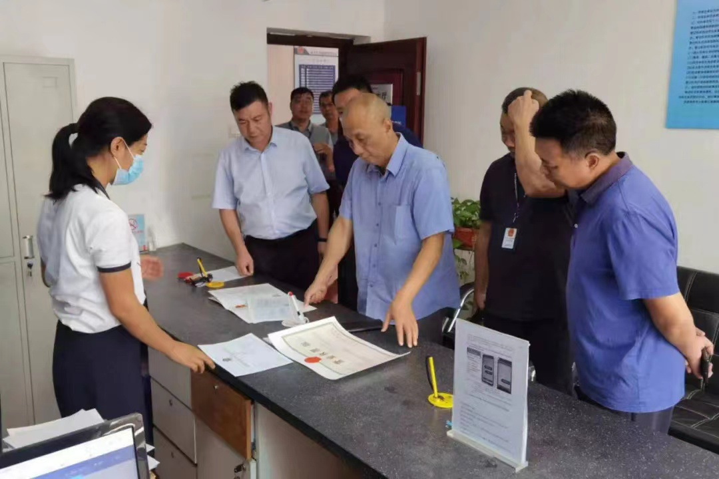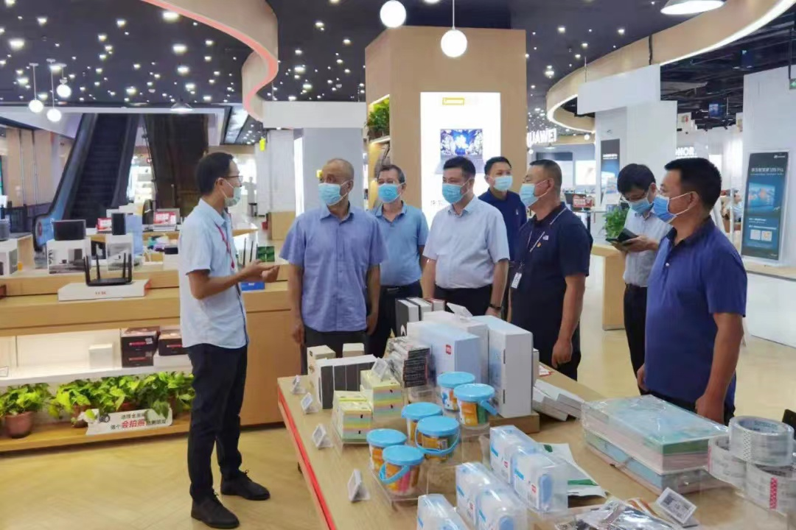

在平调研期间，省局调研组组织召开了座谈会，查阅了相关工作资料，并到新华区中兴路市场监管所、京东电器、郏县王集乡市场监管所、华联超市等处进行了调研检查。
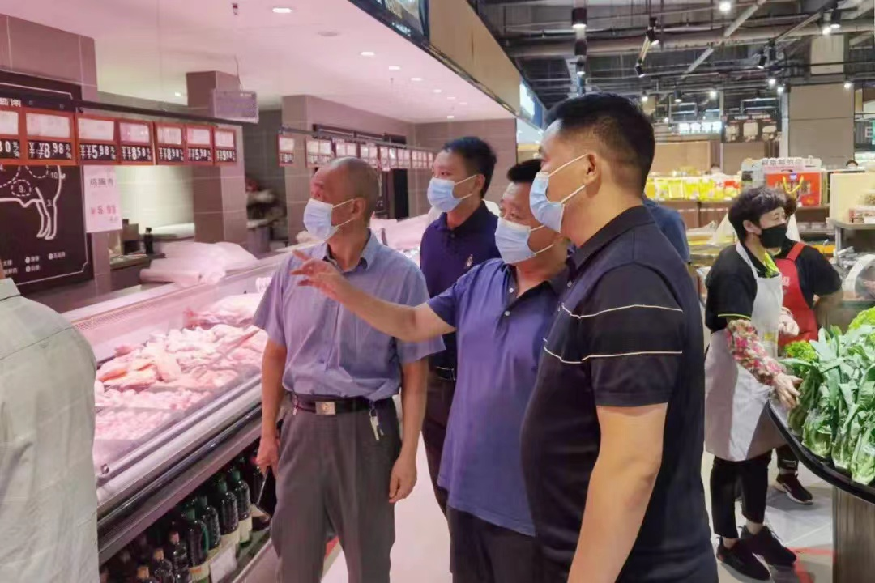
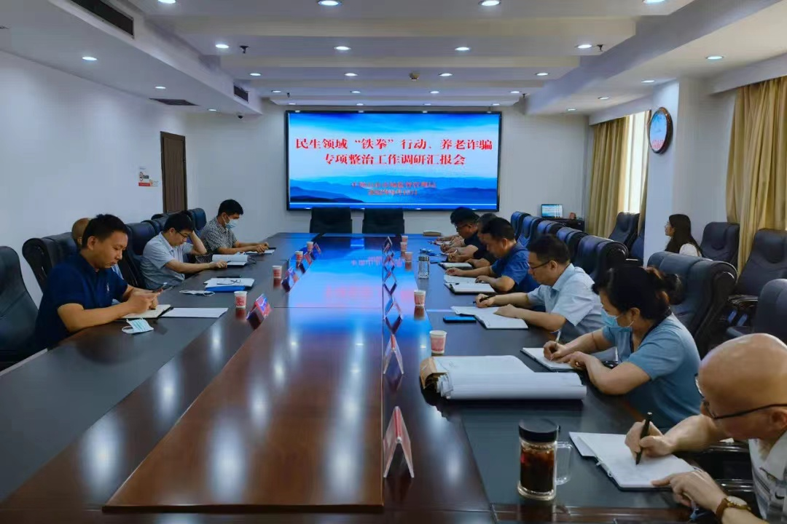

在座谈会上，李志民一行听取了平顶山市开展民生领域“铁拳”行动、养老诈骗专项整治、商品过度包装治理等工作情况汇报，对平顶山市局班子成员带队督导全市案件查办工作给予充分肯定，并就开展专项整治中遇到的困难问题与参会人员进行了交流。
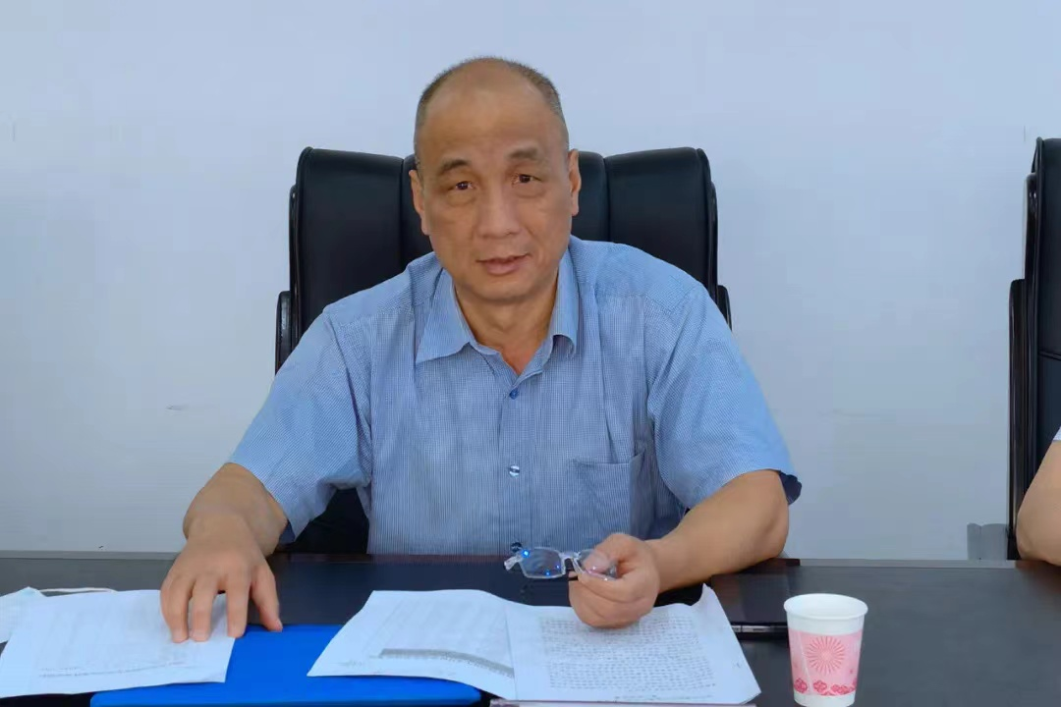

李志民强调，要深刻认识开展各类专项行动工作的重要性，聚焦重点问题，强化底线思维，主动担当作为，继续保持严惩重处违法违规行为的高压态势，持续深入推进案件查办工作,以优异成绩迎接党的二十大胜利召开。

